**Липецкий государственный технический университет**

Факультет автоматизации и информатики

Кафедра электропривода

КУРСОВАЯ РАБОТА

по элементам систем автоматики

«Разработка печатной платы учебного стенда»

|  |  |  |
| --- | --- | --- |
| Студент | ______________ | Кондратьев С.Е. |
| Группа: АСМР-19-1 | подпись, дата |  |
| Руководитель  к.т.н., доцент | ______________  подпись, дата | Музылева И.В. |
|  |  |  |
|  | | |

Липецк 2021 г.

**Липецкий государственный технический университет**

Кафедра электропривода

**ЗАДАНИЕ**

**на курсовую работу**

по дисциплине «Элементы систем автоматики»

Студенту группы АСМР-19-1

Направление 09.03.01 «Информатика и вычислительная техника»

Профиль «Автоматизированные системы в мехатронике и робототехнике»

ФИО Кондратьев Сергей Евгеньевич

Тема курсовой работы: Разработка печатной платы учебного стенда.

Цель курсовой работы: Разработка демонстрационного стенда, поясняющего работу интегральной схемы (ИС) средней степени интеграции.

Руководитель работы: Музылева Инна Васильевна

1. Для устройства дешифратора на 2 входа:

1.1. Построить функциональную и предварительную принципиальную без цоколевки схемы устройства дешифратора.

1.2. Построить топологическую и принципиальную схемы устройства дешифратора.

Руководитель работы (Музылева И. В.)

Студент (Кондратьев С.Е.)

Аннотация

C.12. Ил.10. Табл.1. Литература 5 назв.

В курсовой работе представлено ознакомление с интегральными схемами К155ЛН1, KP1533ЛИ3, построение на их основе схемы двухвходового дешифратора. Отчёт по данной курсовой работе выполнен согласно требованиям.

Данная курсовая работа позволяет приобрести студентам навыки моделирования и построения схем в средах MS Visio, SprintLayout 6.0.

Оглавление

1 Разработка печатной платы учебного стенда 5

1.1 Построение функциональной и предварительной принципиальной без цоколевки схемы устройства дешифратора 5

1.2 Построение топологической и принципиальной схем устройства дешифратора 7

Список источников 12

1 Разработка печатной платы учебного стенда

1.1 Построение функциональной и предварительной принципиальной без цоколевки схемы устройства дешифратора

Составлена таблица истинности для двухвходового дешифратора с разрешающим сигналом (таблица 1).

Таблица 1 – Таблица истинности для двухвходового дешифратора с разрешающим сигналом

|  |  |  |  |  |  |  |
| --- | --- | --- | --- | --- | --- | --- |
| Входные сигналы | | | Выходные сигналы | | | |
| E | *a2* | *a1* | *Q3* | *Q2* | *Q1* | *Q0* |
| 0 | * | * | 0 | 0 | 0 | 0 |
| 1 | 0 | 0 | 0 | 0 | 0 | 1 |
| 0 | 1 | 0 | 0 | 1 | 0 |
| 1 | 0 | 0 | 1 | 0 | 0 |
| 1 | 1 | 1 | 0 | 0 | 0 |

Для каждого выхода логическая 1 имеет место быть только в одной строке таблицы. Поэтому в логическом выражении для каждого выхода будет только один минтерм:

|  |  |
| --- | --- |
|  | (1) |

Функциональная схема показана на рисунке 1. Данная схема может быть реализована на интегральных схемах К155ЛН1 (шесть инверторов, рисунок 2, а), КР1533ЛИ3 (трёхвходовые элементы И, рисунок 2, б). При этом из шести инверторов используются только два, из трёх элементов И у первой и второй схемы используются по два для удобства составления топологической схемы. Подача информации на входы *a2* и *a1*, а также на управляющий сигнал *E* осуществляется с помощью трехпозиционных переключателей. Индикация состояния выходов реализована на резисторах R1 – R4 и светодиодах VD1 – VD4.



Рисунок 1 – Функциональная схема устройства двухвходового дешифратора



Рисунок 2 – Нумерация выводов выбранных интегральных схем: а – К155ЛН1, б – КР1533ЛИ3

Составим для полученной функциональной схемы предварительную принципиальную схему без цоколёвки с учетом выбранных интегральных схем. Полученная схема представлена на рисунке 3.



Рисунок 3 – Предварительная принципиальная схема устройства двухвходового дешифратора без цоколёвки

1.2 Построение топологической и принципиальной схем устройства дешифратора

Трассировка осуществлена вручную в программной среде SprintLayout 6.0 (рисунок 4). Здесь зеленым цветом обозначены перемычки между контактными площадками. На рисунке 5 приведены пояснения к областям печатной платы: 1 – контакты кнопок для подачи входных сигналов *a2*, *a1* и *Е*, 2 – площадки, подключаемые к источнику питания +5 В, 3 – площадки, подключаемые к общей точке (земле), 4 – контактная площадка под выводы ИС К155ЛН1, 5 – под КР1533ЛИ3, 6 – под резисторы, 7 – под светодиоды. Принципиальная схема с учётом трассировки приведена на рисунке 6.

При разработке печатной платы учтены физические размеры корпусов и выводов всех элементов: корпусов микросхем (рисунки 7, 8) [1, 2], переключателей (рисунок 9) [3], резисторов и светодиодов [4, 5].

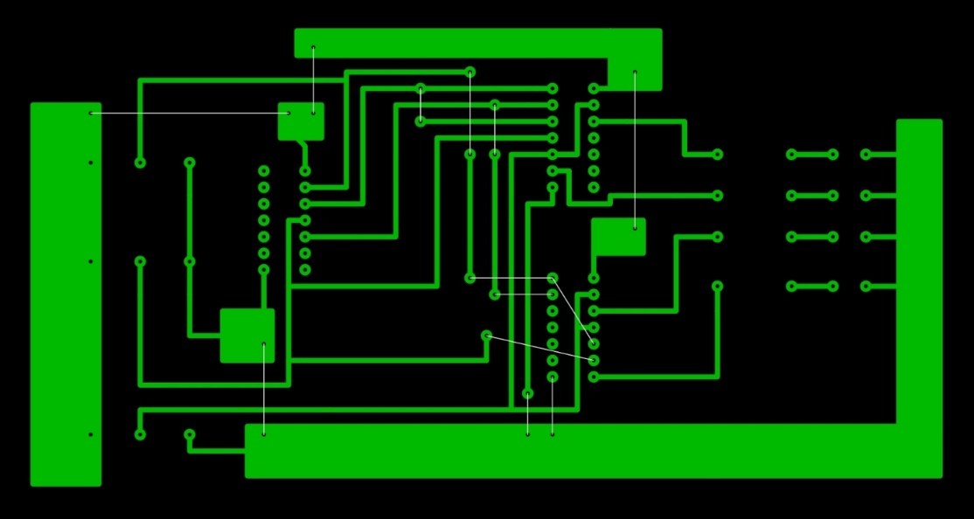

Рисунок 4 – Печатная плата, выполненная в программе SprintLayout

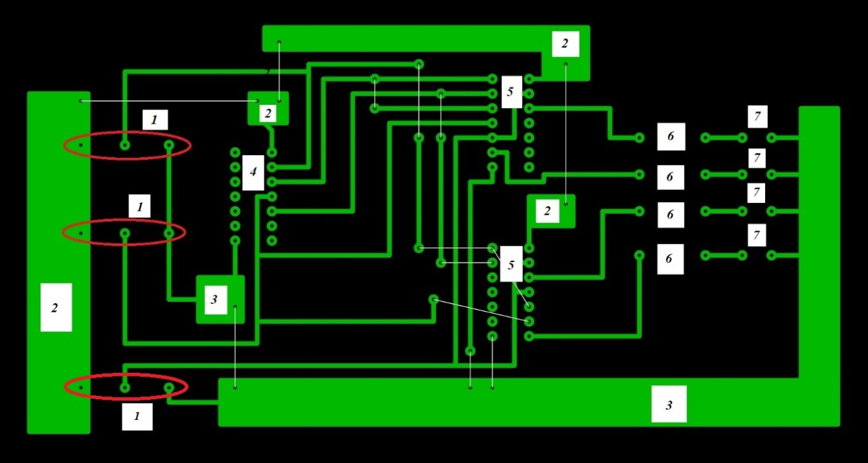

Рисунок 5 – Контактные площадки печатной платы устройства двухвходового дешифратора на базе малых интегральных схем



Рисунок 6 – Принципиальная схема устройства двухвходового дешифратора с учётом трассировки

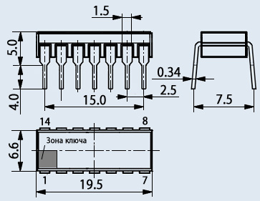

Рисунок 7 – Корпус К155ЛН1

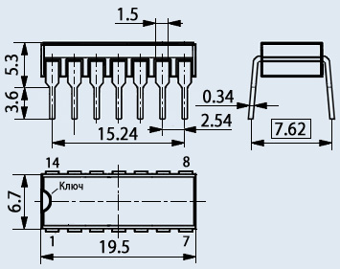

Рисунок 8 – Корпус КР1533ЛИ3

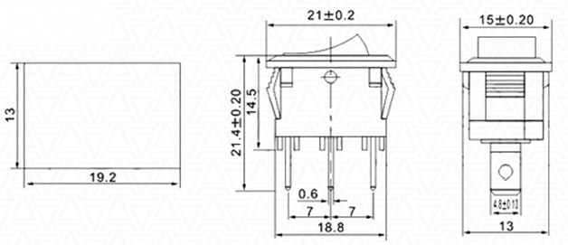

Рисунок 9 – Переключатель KCD1-102

Расчёт резисторов для красных светодиодов производился на онлайн калькуляторе, результаты приведены на рисунке 10. Выбраны резисторы на 220 Ом из стандартного ряда значений.

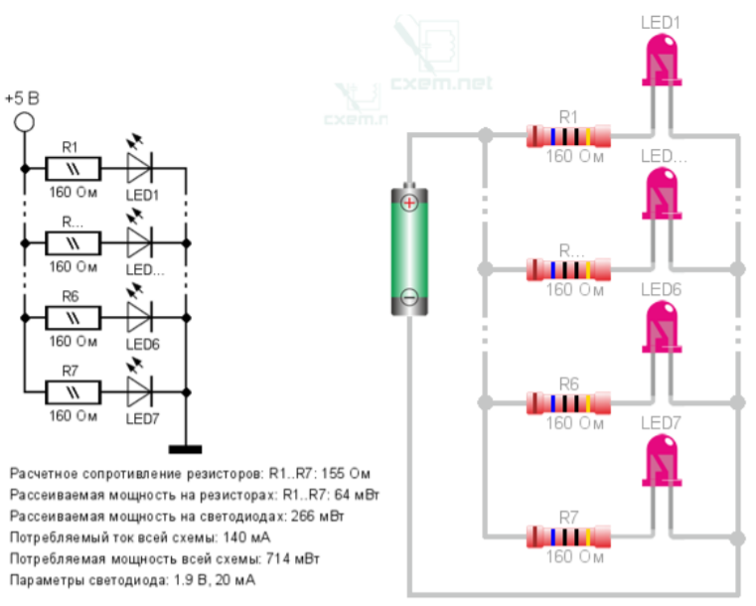

Рисунок 10 – Результаты расчётов цепи индикации выходных сигналов

Таким образом, для изготовления платы понадобятся: фольгированный текстолит 150×80 мм; интегральные схемы К155ЛН1 – 1 шт., КР1533ЛИ3 – 2 шт.; переключатели KCD1-102 – 3 шт.; красные светодиоды 5 мм – 4 шт.; резисторы на 220 Ом – 4 шт.

Список источников

1. Микросхема К155ЛН1 [Электронный ресурс] – режим доступа: https://eandc.ru/catalog/detail.php?ID=6818.

2. Микросхема КР1533ЛИ3 [Электронный ресурс] – режим доступа: https://eandc.ru/catalog/detail.php?ID=9666.

3. KCD1-102 [Электронный ресурс] – режим доступа: http://asenergi.com/catalog/pereklyuchateli/klavishnye-kcd1-5.html.

4. Расчёт сопротивления для светодиода – онлайн калькулятор [Электронный ресурс] – режим доступа: http://cxem.net/calc/ledcalc.php.

5. Основы электроники. Урок 4. Расчет резистора для светодиода [Электронный ресурс] – режим доступа: http://www.joyta.ru/7692-osnovy-elektroniki-urok-4-raschet-rezistora-dlyasvetodioda/7.